宜蘭縣礁溪鄉三民國民小學
98年度宜蘭縣國民中（小）學環境教育訪視學校考評
片

98年度校外教學參觀無尾港與利澤簡焚化廠 | 實施人員 | 全校學生
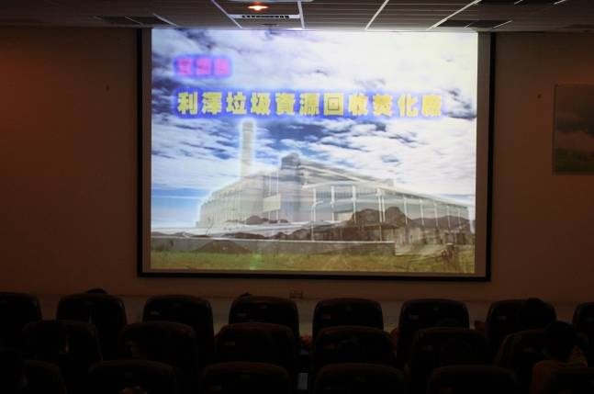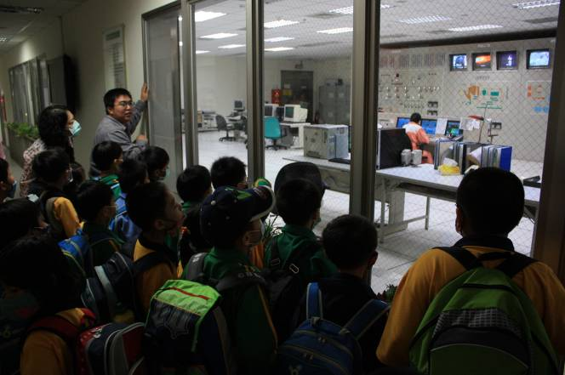
學生聆聽簡介 學生參觀利澤簡焚化廠

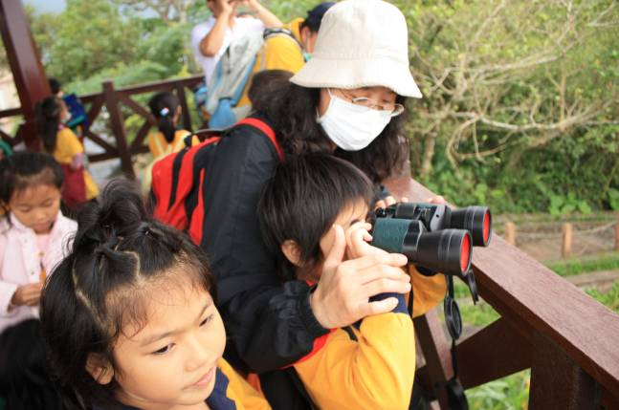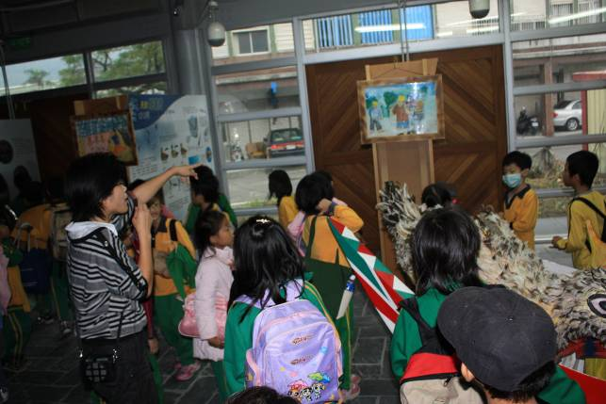
無尾港賞鳥活動 學生參觀無尾港社區展場

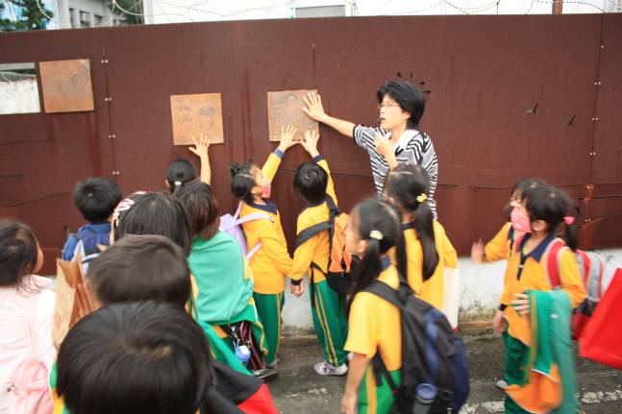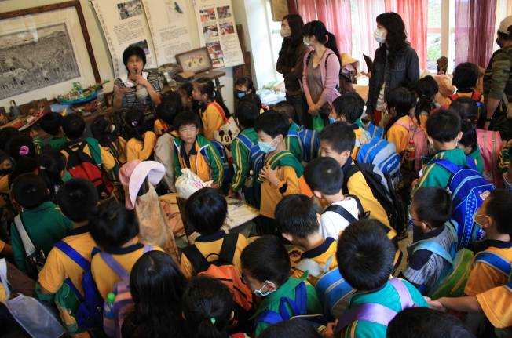
認真聆聽講解 導覽人員詳細解說,使學生收穫良多

